CSS | Web Animations

Cubic-bezier

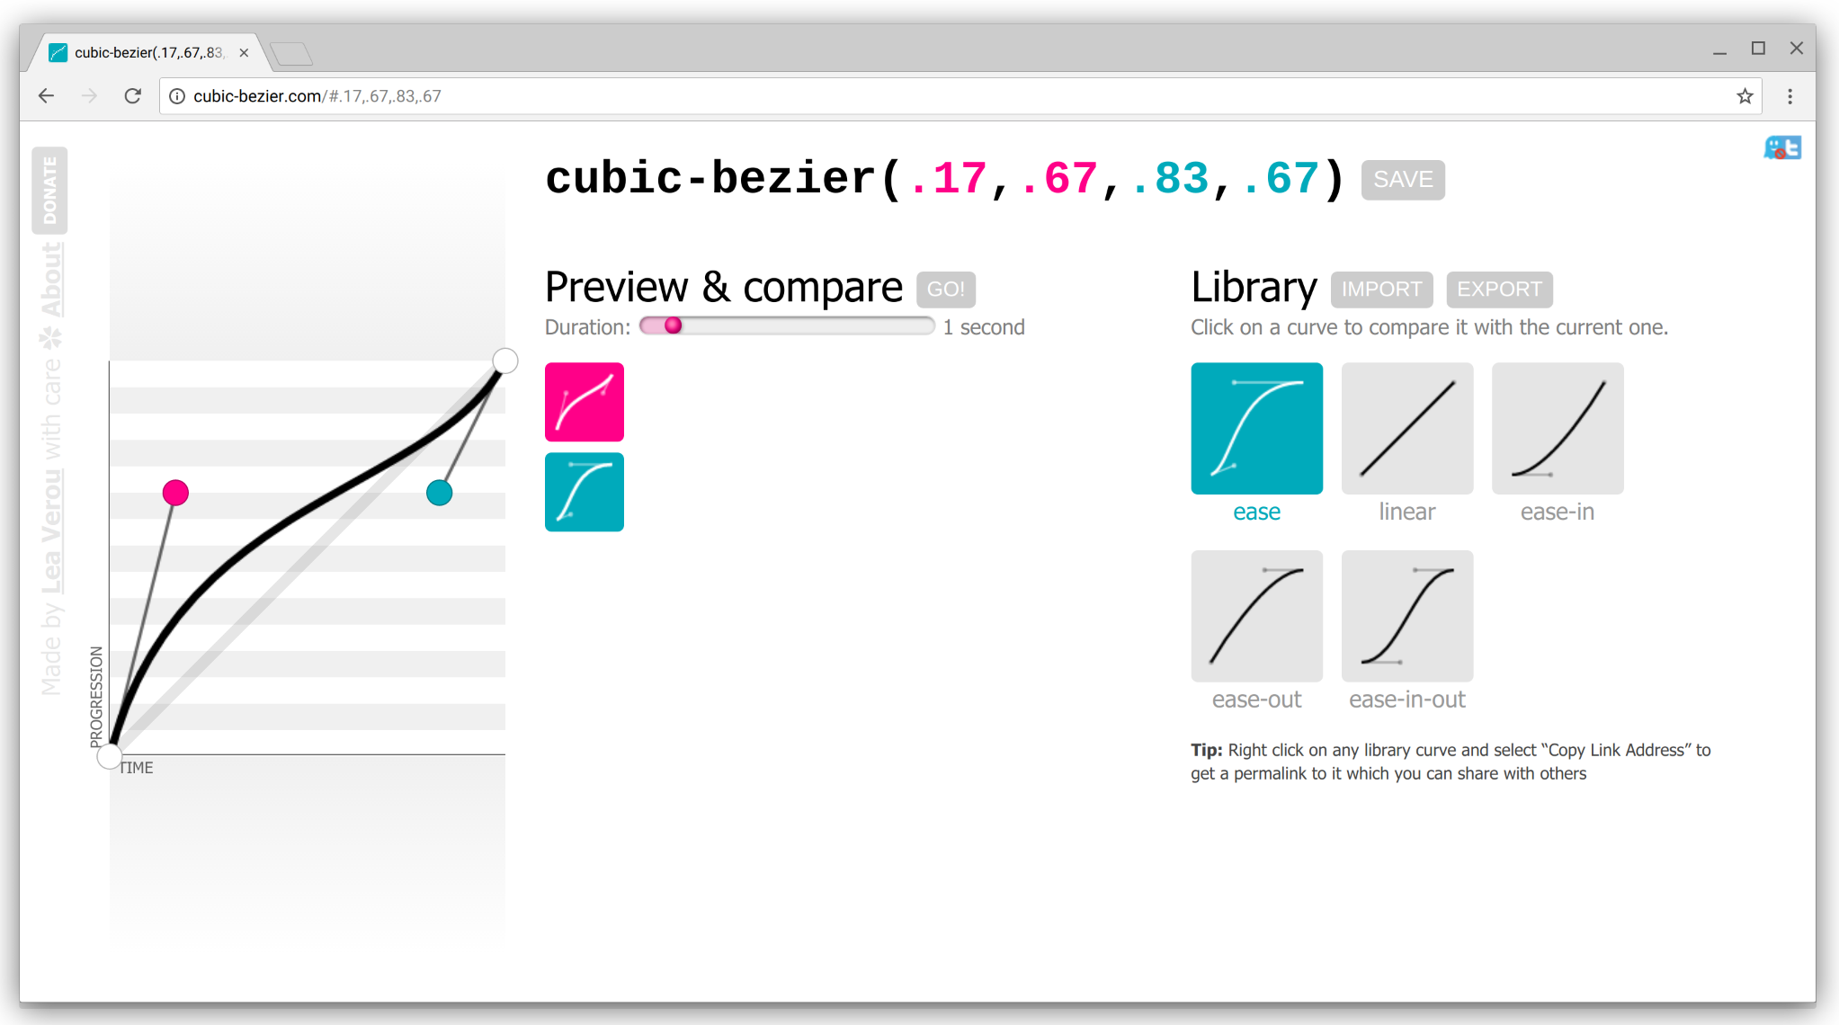

Web animations baseret på CSS omfatter to teknikker. Den første er CSS transition, som gør det muligt at lave glidende overgange mellem to sæt af CSS-indstillinger. Den anden er CSS animation, som gør det muligt at animere overgangen mellem mange CSS-indstillinger.

Både CSS transition og CSS animation har properties, der kan justere bevægelsesmønstret på animationer. De hedder transition-timing-function og animation-timing-function og fungerer på præcis samme måde.

Foruddefinerede bevægelsesmønstre
De to timing-function egenskaber giver dig altså mulighed for at indstille bevægelsesmønstret for dine animerede objekter.
Det gør du ved at vælge mellem foruddefinerede værdier (keywords). Fx får værdien ease-in objektet til at accelerere, mens værdien ease-out får objektet til at decelerere.
Standardværdien er linear, som flytter objektet med den samme hastighed under hele animationen.

I tabellen herunder ser du en oversigt med navne og en kort beskrivelse af de keywords, der kan benyttes med CSS egenskaben transition-timing-function:

Keywords | Beskrivelse
linear | Samme hastighed hele vejen
ease | Starter hurtigst og slutter langsomt
ease-in | Starter langsomt
ease-out | Starter hurtigt og slutter langsomt
ease-in-out | Starter langsomt og slutter langsomt

Selvdefinerede bevægelsesmønstre
Udover de fem foruddefinerede keywords kan du også definere bevægelsesmønstrene selv. Det gør du med CSS funktionen cubic-bezier().

I eksemplet herunder ser du først en timing-function baseret på det prædefinerede keyword ease-in.

CSS:
.element{
transition-timing-function: ease-in;
}

Hvis det samme bevægelsesmønster skal gengives som værdier i CSS funktionen cubic-bezier, vil koden i stedet se ud som i eksemplet herunder.

CSS:
.element: hover {
transition-property: transform;
transition-dely: 1s;
transition-timing-function: cubic-bezier(.42,0,1,1);
}

CSS funktionen cubic-bezier() kan også benyttes i forbindelse med shorthand-syntaks. I eksemplet herunder omskrives eksemplet fra før til shorthand-syntaks.

CSS:
.element:hover {
transition: transform 1s cubic-bezier(.42,0,1,1);
}

Cubic-bezier generator
Det kan være udfordrende at arbejde med abstrakte talværdier. Derfor har Lea Verou udviklet en cubic-bezier generator, som kan generere talværdierne automatisk baseret på en animation, du visuelt kan justere ved hjælp af nogle sliders.
Du finder generatoren her: http://cubic-bezier.com/

Bounce effect
Det særlige ved cubic-bezier er, at du kan oprette nogle bevægelsesmønstre, der er langt mere avancerede og sofistikerede end dem, du kan opnå med de eksisterende keywords.
I eksemplet herunder skabes en bounce-effekt, som får elementet til at “ryste”.

CSS:
.element{
transition-timing-function: cubic-bezier(.76,.13,.52,1.5);
}

Jeg har lavet en lille demo, hvor du kan se bounce-effekten i brug: https://goo.gl/DdwR7J

